问题1：假设A,B,C,D,E的坐标为(0,0), (x1,0),C(x2,y2),D(x3,y3),E(x4,y4)。AB平行CD,AC平行BD。求证命题为AE=DE

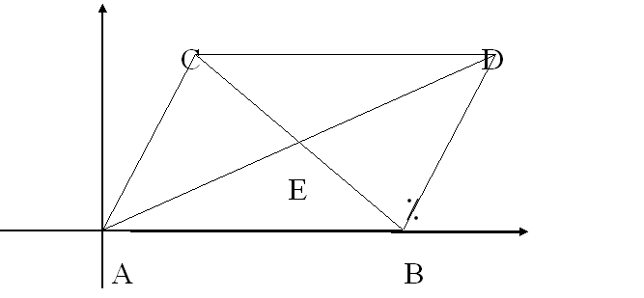

试将上述几何问题转化为代数问题。

问题2：简述吴方法求解几何问题的基本步骤与核心思想。

问题3：已知

F1: x4y3-x3y4=0

F2: y2x4+y4x1-y2x1-y4x2=0

求F1关于F2以及变元y4的带余除法，并将其写成关于x4的标准一元多项式。

答案：

问题1：

由条件AB//CD有，Y2=y3

由条件AC // BD 有：(x3-x1)y2=x2y3

由条件AE // DE 有X4y3=x3y4

由条件CB//EB 有Y2x4+y4x1=y2x1+y4x2

求证目标： 4(x42+y42)=x32+y32

问题2：

基本思想是将几何问题代数化，即用多项式来表达几何问题的条件以及结论，通过证明条件所组成的多项式交集的零点是结论对应多项式的子集来完成证明。主要步骤如下：

1. 将条件和结论用代数多项式表达
2. 确定自由变元和约束变元，对约束变元排序，确定消元的次序
3. 将条件所对应的多项式三角化，设三角化后的多项式为F1,F2,,,,Fk,..Fn，保证Fk只包含前面k个约束变元
4. 将结论所对应的多项式从三角形底部到顶部依次消除最后的约束变元，如果最后所得到的剩余多项式为0则表明命题为真，否则命题为假。

问题3：x1-x2乘以F1, x3乘以F2，再相加可得

(x1-x2)x4y3+y2x3x4-x3y2x1=0，标准化后可得如下关于x4的一元多项式：

X4(x1y3-x2y3+y2x3)-x3y2x1=0